**Тема: «Тригонометрические уравнения. Основные приемы их решения»**

При решении многих **математических задач**, особенно тех, которые встречаются до 10 класса, порядок выполняемых действий, которые приведут к цели, определен однозначно. К таким задачам можно отнести, например, линейные и квадратные уравнения, линейные и квадратные неравенства, дробные уравнения и уравнения, которые сводятся к квадратным. Принцип успешного решения каждой из упомянутых задач заключается в следующем: надо установить, к какому типу относится решаемая задача, вспомнить необходимую последовательность действий, которые приведут к нужному результату, т.е. ответу, и выполнить эти действия.

Очевидно, что успех или неуспех в решении той или иной задачи зависит главным образом от того, насколько правильно определен тип решаемого уравнения, насколько правильно воспроизведена последовательность всех этапов его решения. Разумеется, при этом необходимо владеть навыками выполнения тождественных преобразований и вычислений.

Иная ситуация получается с **тригонометрическими уравнениями.** Установить факт того, что уравнение является тригонометрическим, совсем нетрудно. Сложности появляются при определении последовательности действий, которые бы привели к правильному ответу.

По внешнему виду уравнения порой бывает трудно определить его тип. А не зная типа уравнения, почти невозможно выбрать из нескольких десятков тригонометрических формул нужную.

Чтобы решить тригонометрическое уравнение, надо попытаться:

1. привести все функции входящие в уравнение к «одинаковым углам»;
2. привести уравнение к «одинаковым функциям»;
3. разложить левую часть уравнения на множители и т.п.

Рассмотрим **основные методы решения тригонометрических уравнений.**

**I. Приведение к простейшим тригонометрическим уравнениям**

Схема решения

**Шаг 1.** Выразить тригонометрическую функцию через известные компоненты.

**Шаг 2.** Найти аргумент функции по формулам (Простейших тригонометрических уравнений):

cos x = a; x = ±arccos a + 2πn, n ЄZ.

sin x = a; x = (-1)n arcsin a + πn, n Є Z.

tg x = a; x = arctg a + πn, n Є Z.

ctg x = a; x = arcctg a + πn, n Є Z.

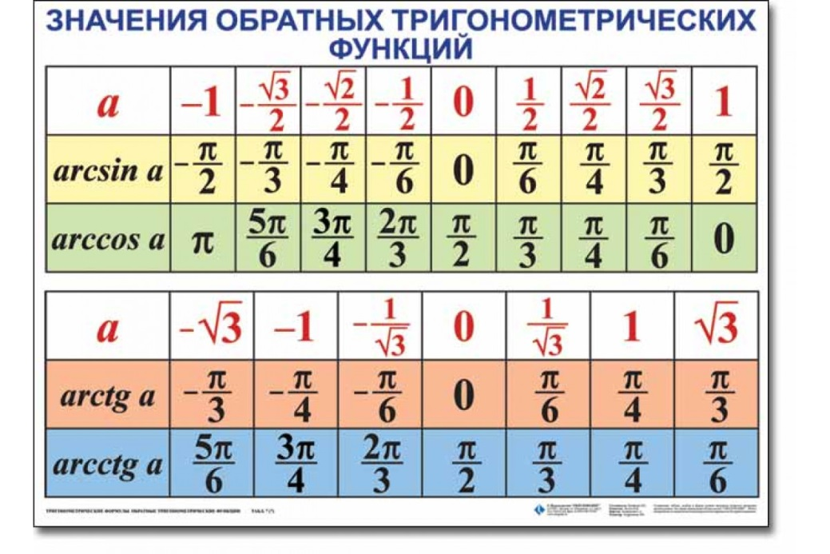 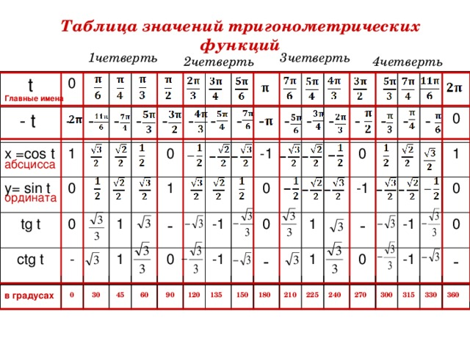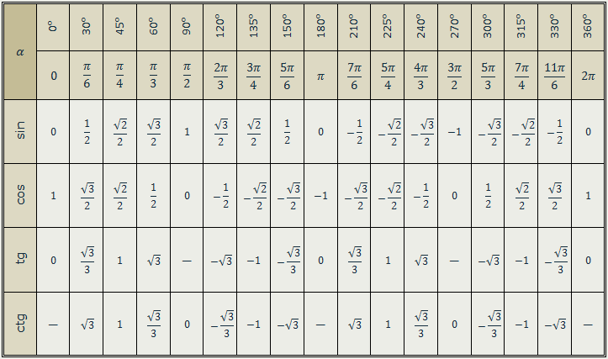

**Шаг 3.** Найти неизвестную переменную.

**Пример.**

**2 cos(3x – π/4) = -√2.**

**Решение.**

**1)** cos(3x – π/4) = -√2/2.

**2)** 3x – π/4 = ±(π – π/4) + 2πn, n Є Z;

3x – π/4 = ±3π/4 + 2πn, n Є Z.

**3)** 3x = ±3π/4 + π/4 + 2πn, n Є Z;

x = ±3π/12 + π/12 + 2πn/3, n Є Z;

x = ±π/4 + π/12 + 2πn/3, n Є Z.

**Ответ: ±π/4 + π/12 + 2πn/3, n Є Z.**

**II. Замена переменной**

Схема решения

**Шаг 1.** Привести уравнение к алгебраическому виду относительно одной из тригонометрических функций.

**Шаг 2.** Обозначить полученную функцию переменной t (если необходимо, ввести ограничения на t).

**Шаг 3.** Записать и решить полученное алгебраическое уравнение.

**Шаг 4.** Сделать обратную замену.

**Шаг 5.** Решить простейшее тригонометрическое уравнение.

**Пример.**

**2cos2 (x/2) – 5sin (x/2) – 5 = 0.**

**Решение.**

**1)** 2(1 – sin2 (x/2)) – 5sin (x/2) – 5 = 0;

2sin2 (x/2) + 5sin (x/2) + 3 = 0.

**2)** Пусть sin (x/2) = t, где |t| ≤ 1.

**3)** 2t2 + 5t + 3 = 0;

t = -1 или t = -3/2, не удовлетворяет условию |t| ≤ 1.

**4)** sin (x/2) = -1.

**5)** x/2 = 3π/2 + 2πn, n Є Z;

x = 3π + 4πn, n Є Z.

**Ответ: x = 3π + 4πn, n Є Z.**

**III. Метод понижения порядка уравнения**

Схема решения

**Шаг 1.** Заменить данное уравнение линейным, используя для этого формулы понижения степени:

sin2 x = 1/2 · (1 – cos 2x);

cos2 x = 1/2 · (1 + cos 2x);

tg2 x = (1 – cos 2x) / (1 + cos 2x).

**Шаг 2.** Решить полученное уравнение с помощью методов I или II.

**Пример.**

**cos 2x + cos2 x = 5/4.**

**Решение.**

**1)** cos 2x + 1/2 · (1 + cos 2x) = 5/4.

**2)** cos 2x + 1/2 + 1/2 · cos 2x = 5/4;

3/2 · cos 2x = 3/4;

cos 2x = 1/2;

2x = ±π/3 + 2πn, n Є Z;

x = ±π/6 + πn, n Є Z.

**Ответ:  x = ±π/6 + πn, n Є Z.**

**IV. Однородные уравнения**

Схема решения

**Шаг 1.** Привести данное уравнение к виду

a) a sin x + b cos x = 0 (однородное уравнение первой степени)

или к виду

б) a sin2 x + b sin x · cos x + c cos2 x = 0 (однородное уравнение второй степени).

**Шаг 2.** Разделить обе части уравнения на

а) cos x ≠ 0;

б) cos2 x ≠ 0;

и получить уравнение относительно tg x:

а) a tg x + b = 0;

б) a tg2x + b arctg x + c = 0.

**Шаг 3.** Решить уравнение известными способами.

**Пример.**

**5sin2 x + 3sin x · cos x – 4 = 0.**

***Решение.***

**1)** 5sin2 x + 3sin x · cos x – 4(sin2 x + cos2 x) = 0;

5sin2 x + 3sin x · cos x – 4sin² x – 4cos2 x = 0;

sin2 x + 3sin x · cos x – 4cos2 x = 0/cos2 x ≠ 0.

**2)** tg2 x + 3tg x – 4 = 0.

**3)**Пусть tg x = t, тогда

t2 + 3t – 4 = 0;

t = 1 или t = -4, значит

tg x = 1 или tg x = -4.

Из первого уравнения x = π/4 + πn, n Є Z; из второго уравнения x = -arctg 4 + πk, k Є Z.

**Ответ:  x = π/4 + πn, n Є Z; x = -arctg 4 + πk, k Є Z.**

**V. Метод преобразования уравнения с помощью тригонометрических формул**

Схема решения

**Шаг 1.** Используя всевозможные тригонометрические формулы, привести данное уравнение к уравнению, решаемому методами I, II, III, IV.

**Шаг 2.** Решить полученное уравнение известными методами.

**Пример.**

**sin x + sin 2x + sin 3x = 0.**

**Решение.**

**1)** (sin x + sin 3x) + sin 2x = 0;

2sin 2x · cos x + sin 2x = 0.

**2)**sin 2x · (2cos x + 1) = 0;

sin 2x = 0 или 2cos x + 1 = 0;

Из первого уравнения 2x = π/2 + πn, n Є Z; из второго уравнения cos x = -1/2.

Имеем х = π/4 + πn/2, n Є Z; из второго уравнения x = ±(π – π/3) + 2πk, k Є Z.

В итоге х = π/4 + πn/2, n Є Z; x = ±2π/3 + 2πk, k Є Z.

***Ответ:  х = π/4 + πn/2, n Є Z; x = ±2π/3 + 2πk, k Є Z.***

***Отбор корней уравнения, удовлетворяющих дополнительным условиям***

***(корни уравнения принадлежат промежутку)***

***Пример***

***Найдите все решения уравнения sin 2x = cos x , принадлежащие промежутку $\left[-π;\frac{3π}{4}\right]$***

***Решение.***

***sin 2x = cos x,***

***2 sin x cos x – cos x = 0,***

***2 cos x (2 sin x – 1) = 0,***

***cos x = 0 или sin x = $\frac{1}{2}$.***

***1)cos x = 0, 2) sin x = $\frac{1}{2}$,***

***x = $\frac{π}{2}+πn$; n $∈Z.$ x = $\frac{π}{6}+2πn$ или x = $\frac{5π}{6}+2πn$, n $∈Z.$***

***Отбор корней выполним арифметическим способом и с помощью  тригонометрической окружности.***

***1.Если n=0, то x = $\frac{π}{2}$, $\frac{π}{2}∈$ $\left[-π;\frac{3π}{4}\right]$.***

***Если n=1, то x = $\frac{π}{2}+π=$ $\frac{3π}{2}$, $\frac{3π}{2}∈$ $\left[-π;\frac{3π}{4}\right]$.***

***Если n= $-$ 1, то x = $\frac{π}{2}-π=$ $-\frac{π}{2}$, $-\frac{π}{2}$ $∈$ $\left[-π;\frac{3π}{4}\right]$.***

***Если n= $-$ 2, то x = $\frac{π}{2}-2π=-\frac{3π}{2},$ $-\frac{3π}{2}∈\left[-π;\frac{3π}{4}\right].$.***

***2.Если n=0, то x = $\frac{π}{6}$, $\frac{π}{6}$ $∈$ $\left[-π;\frac{3π}{4}\right]$ или x = $\frac{5π}{6}$, $\frac{5π}{6}$ $\left[-π;\frac{3π}{4}\right]$.***

***Если n=1, то для первой серии решений x = $\frac{π}{6}+2π=\frac{13π}{6}$, $\frac{13π}{6}$ $∈$ $\left[-π;\frac{3π}{4}\right]$.***

***Если n= $-$ 1, то x = $\frac{π}{6}$ $-2π=-\frac{11π}{6}$, $\left[-π;\frac{3π}{4}\right]$***

***или x = $\frac{5π}{6}-2π=-\frac{7π}{6}$, $-\frac{7π}{6}∈$ $\left[-π;\frac{3π}{4}\right]$.***

***Ответ: $-\frac{π}{2}$, $\frac{π}{2}$, $\frac{π}{6}$.***

**Задачи**

1. 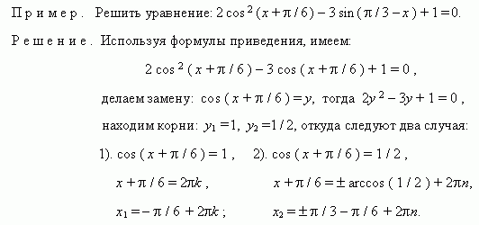
2. 4sin tcos t – 2cos t + 2sin t - 1 = 0
3. sin2 x + 2sin xcos x – 3cos2 x = 0
4. Найдите все корни уравнения**: $\left(2sinx+1\right)\left(2\sin{x- \sqrt{3}}\right)=0$** на отрезке $\left[π;\frac{15π}{4}\right]$